车牌号识别说明文档

林雪21521106

车牌号识别是当下热门的智能交通的功能之一。实现车牌的自动拍照、识别已经初步普及。这里做了一个简单的车牌号识别程序。由于条件所限，无法采集到大数量的质量统一的车牌作为最后的bp网络算法的学习样本，因此机器学习算法仅写了模板（bpnet.py）。目前已经实现的功能有以下几方面：

* **图片预处理**：滤波降噪、锐化、直方图均衡化。对于夜间较暗图片，预处理能够克服光线不足造成的影响，提高车牌识别率（mytools.py）
* **车牌竖直定位**：通过竖直方向边缘检测[1]，并向Y轴方向投影，根据投影密集程度选择3个候选区域。然后对三个区域进行变化频率的计算，并将图像由RGB转换为HSV[2]，检测蓝色区域占比，从而选出最可能的车牌区域（mytools2.py, mytoolshsv.py）
* **车牌水平定位**：通过对于竖直切割后的图片进行水平方向边缘检测，找出波动最频繁的区域，认定为车牌的水平区域。(mytools3.py)
* **车牌字符切割**：对车牌进行竖直切割，用到的是检测set（集合）检测的方法。(mytools4plateOperation.py)
* **车牌字符细化及特征提取**：这里用到matlab的API进行字符细化，并通过欧拉定理等数学理论对字符包含多少圆圈、几个二叉点、几个三叉点、左上左下右上右下四个点等作为特征进行提取[3]（thinner.py）
* **建立bp网络**，进行样本学习，并最终实现符号识别（bpnet.py）

**语言及工具**：

编程语言：python + matlab（字符细化）

工具包：python的PIL等

下面是车牌字符的细化提取展示：

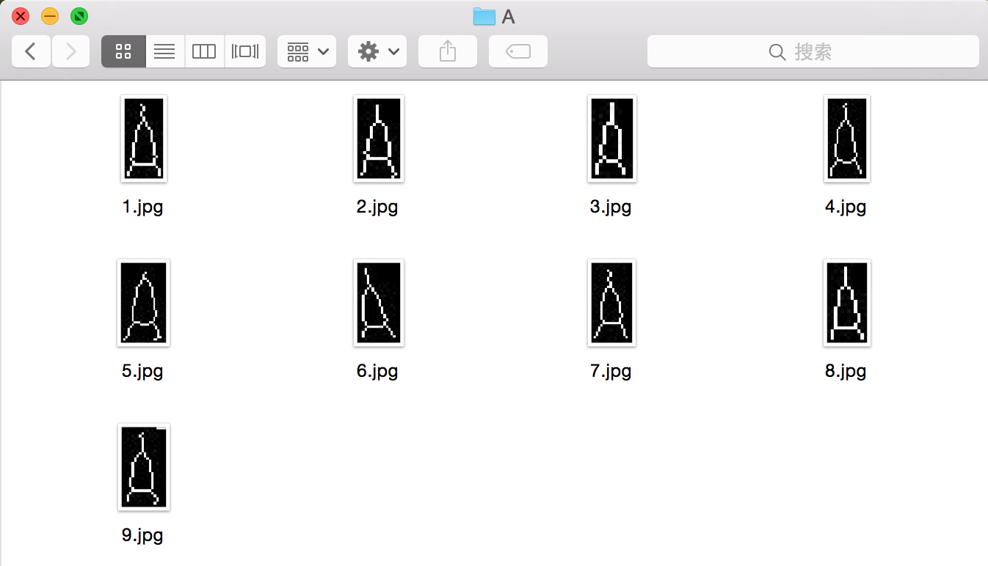

细化前与细化后：

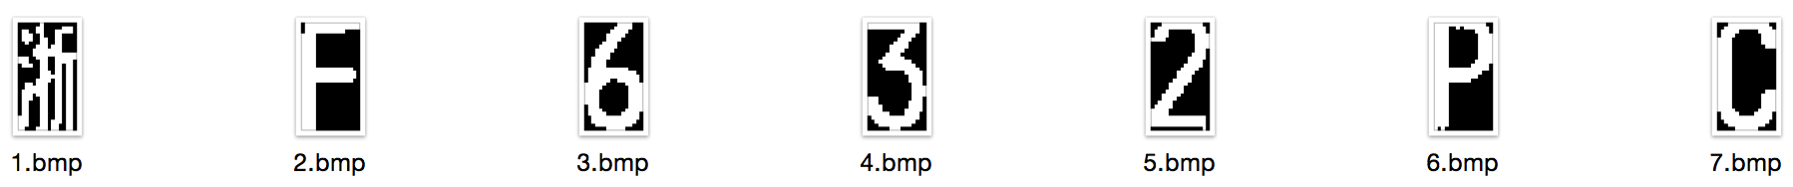



**车牌号识别实例一**：

原始照片

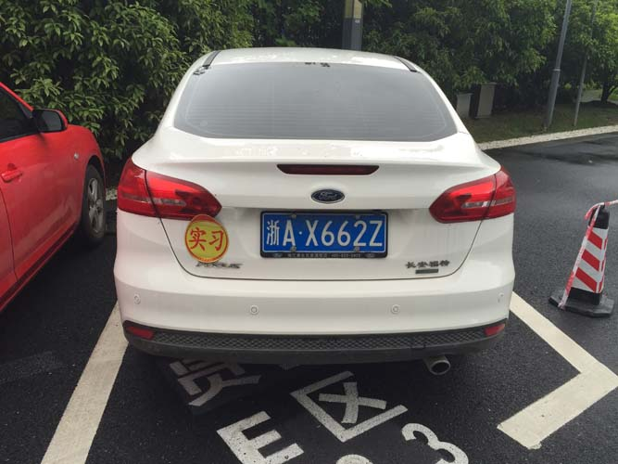

车牌定位

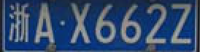

最终得到的细化字符

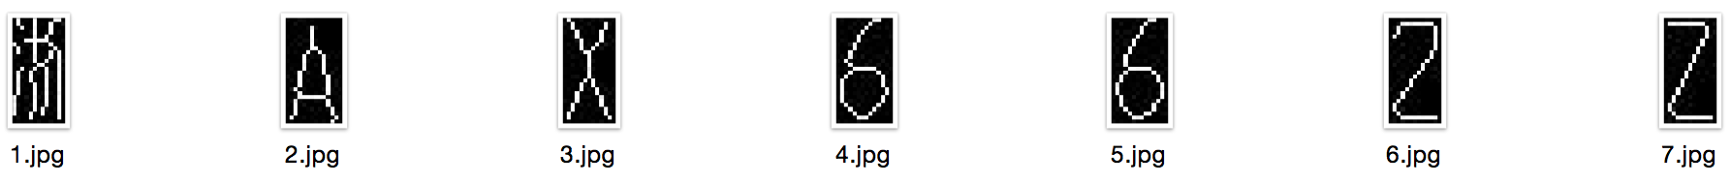

**车牌号识别实例二**：

原始照片

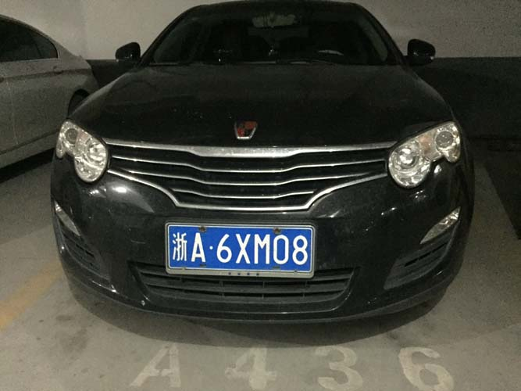

车牌定位

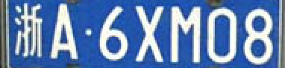

得到的细化字符



**车牌号识别实例三：**

原始照片

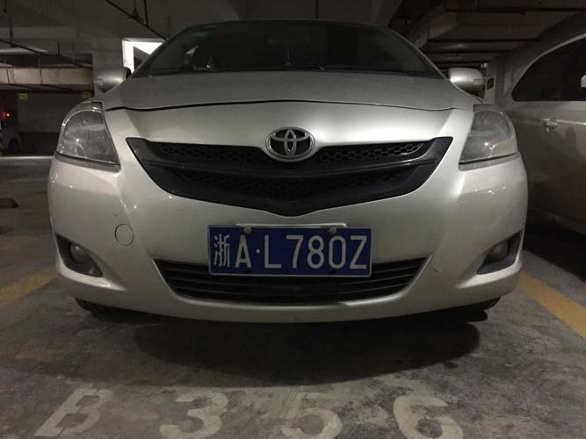

图片预处理（降噪调亮并锐化）+车牌定位

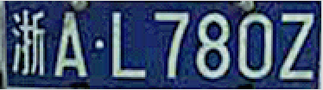

得到的细化字符

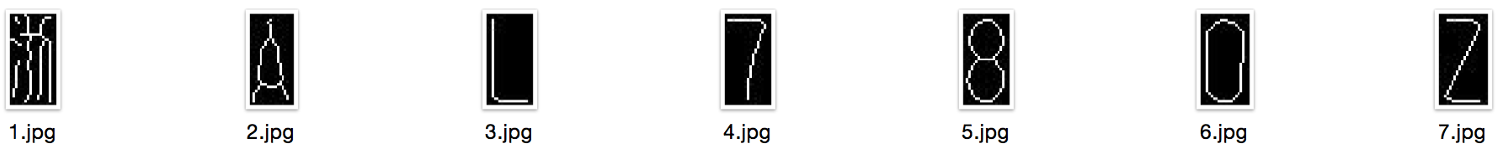

参考文献

[1] <http://blog.csdn.net/jiangxinyu/article/details/8000999>

[2] <http://blog.csdn.net/liujia2100/article/details/30845493>

[3] 刘雄飞,朱盛春,车牌字符多特征提取与 BP 神经网络的识别算法

[4] 郭长振,车牌号识别系统的实现